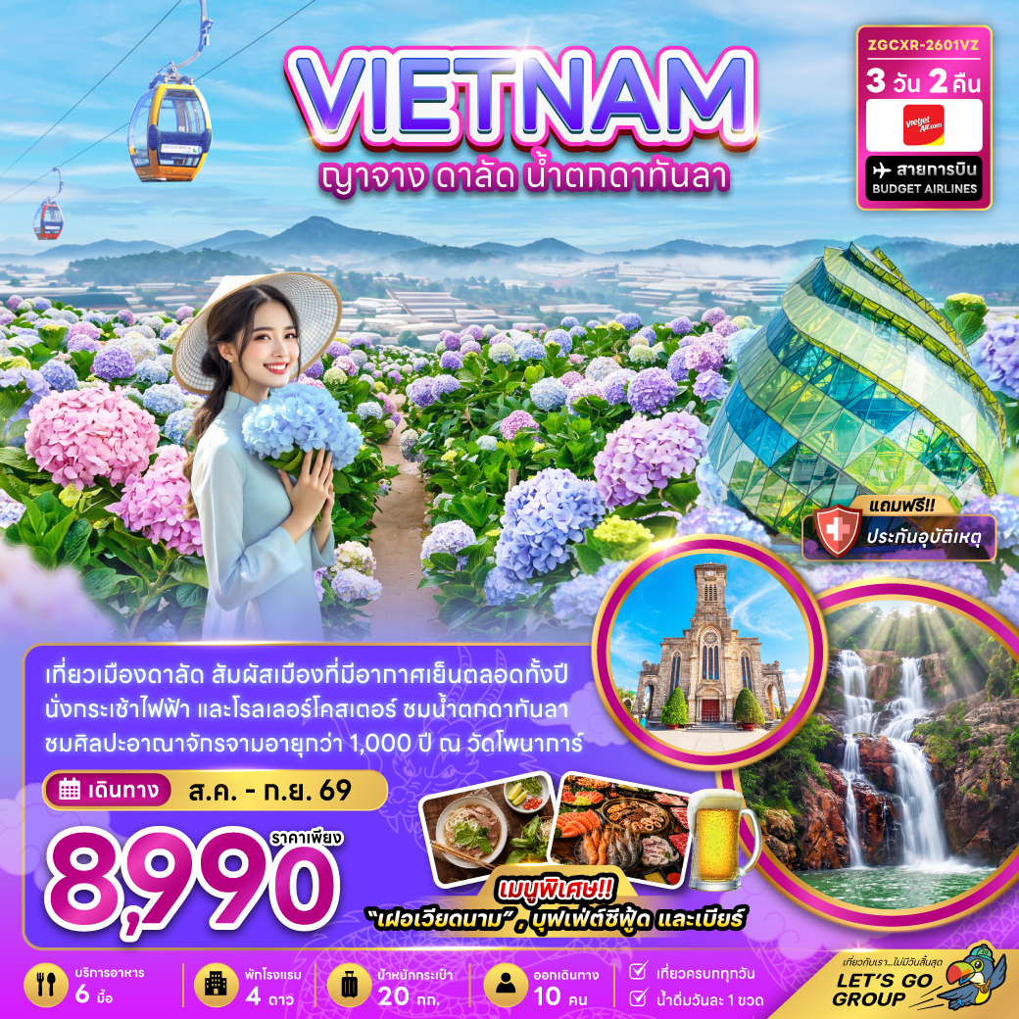

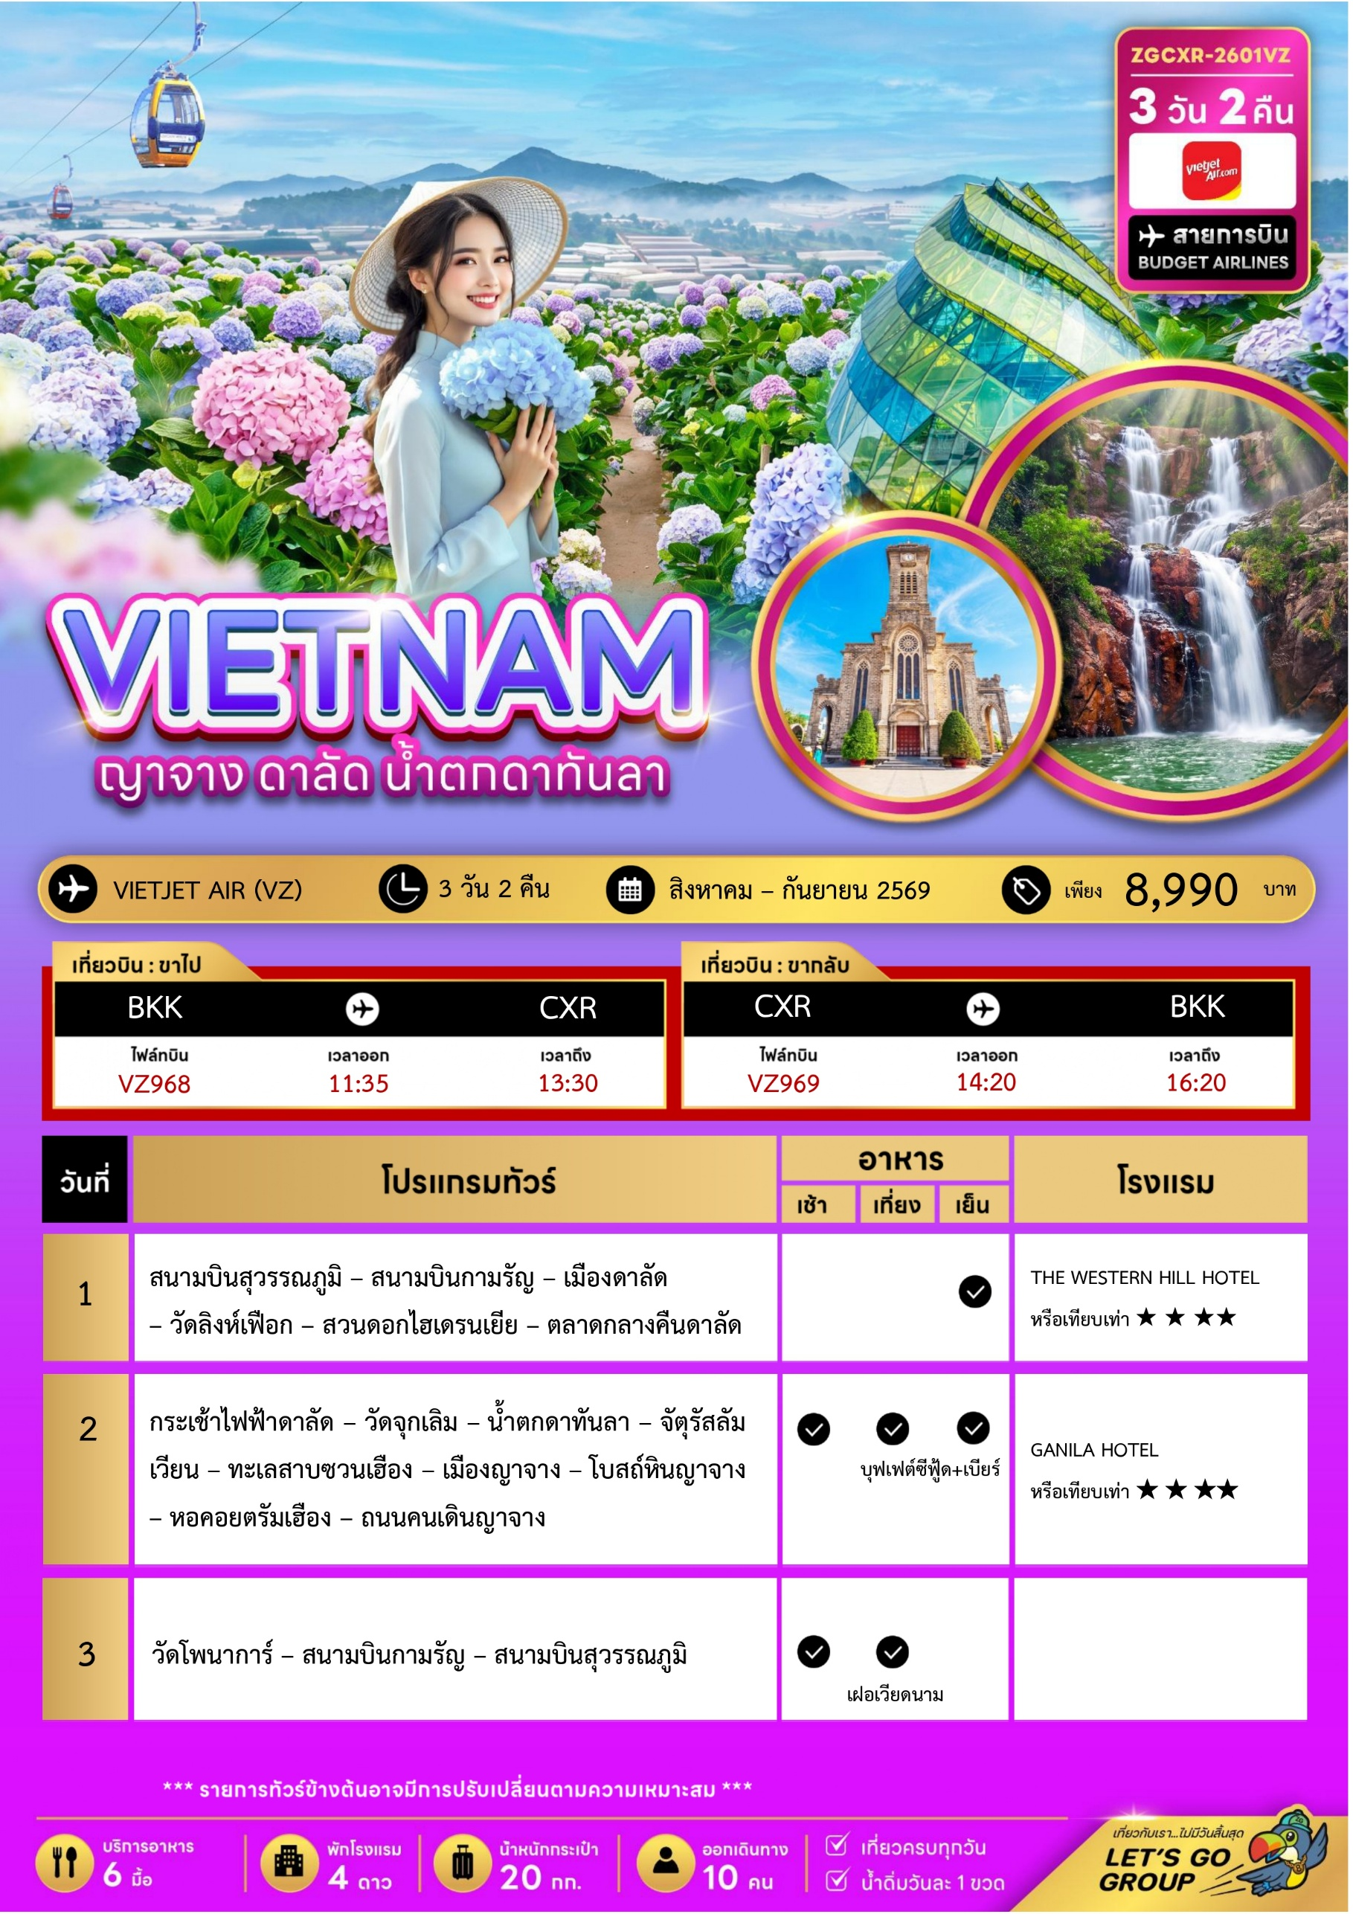
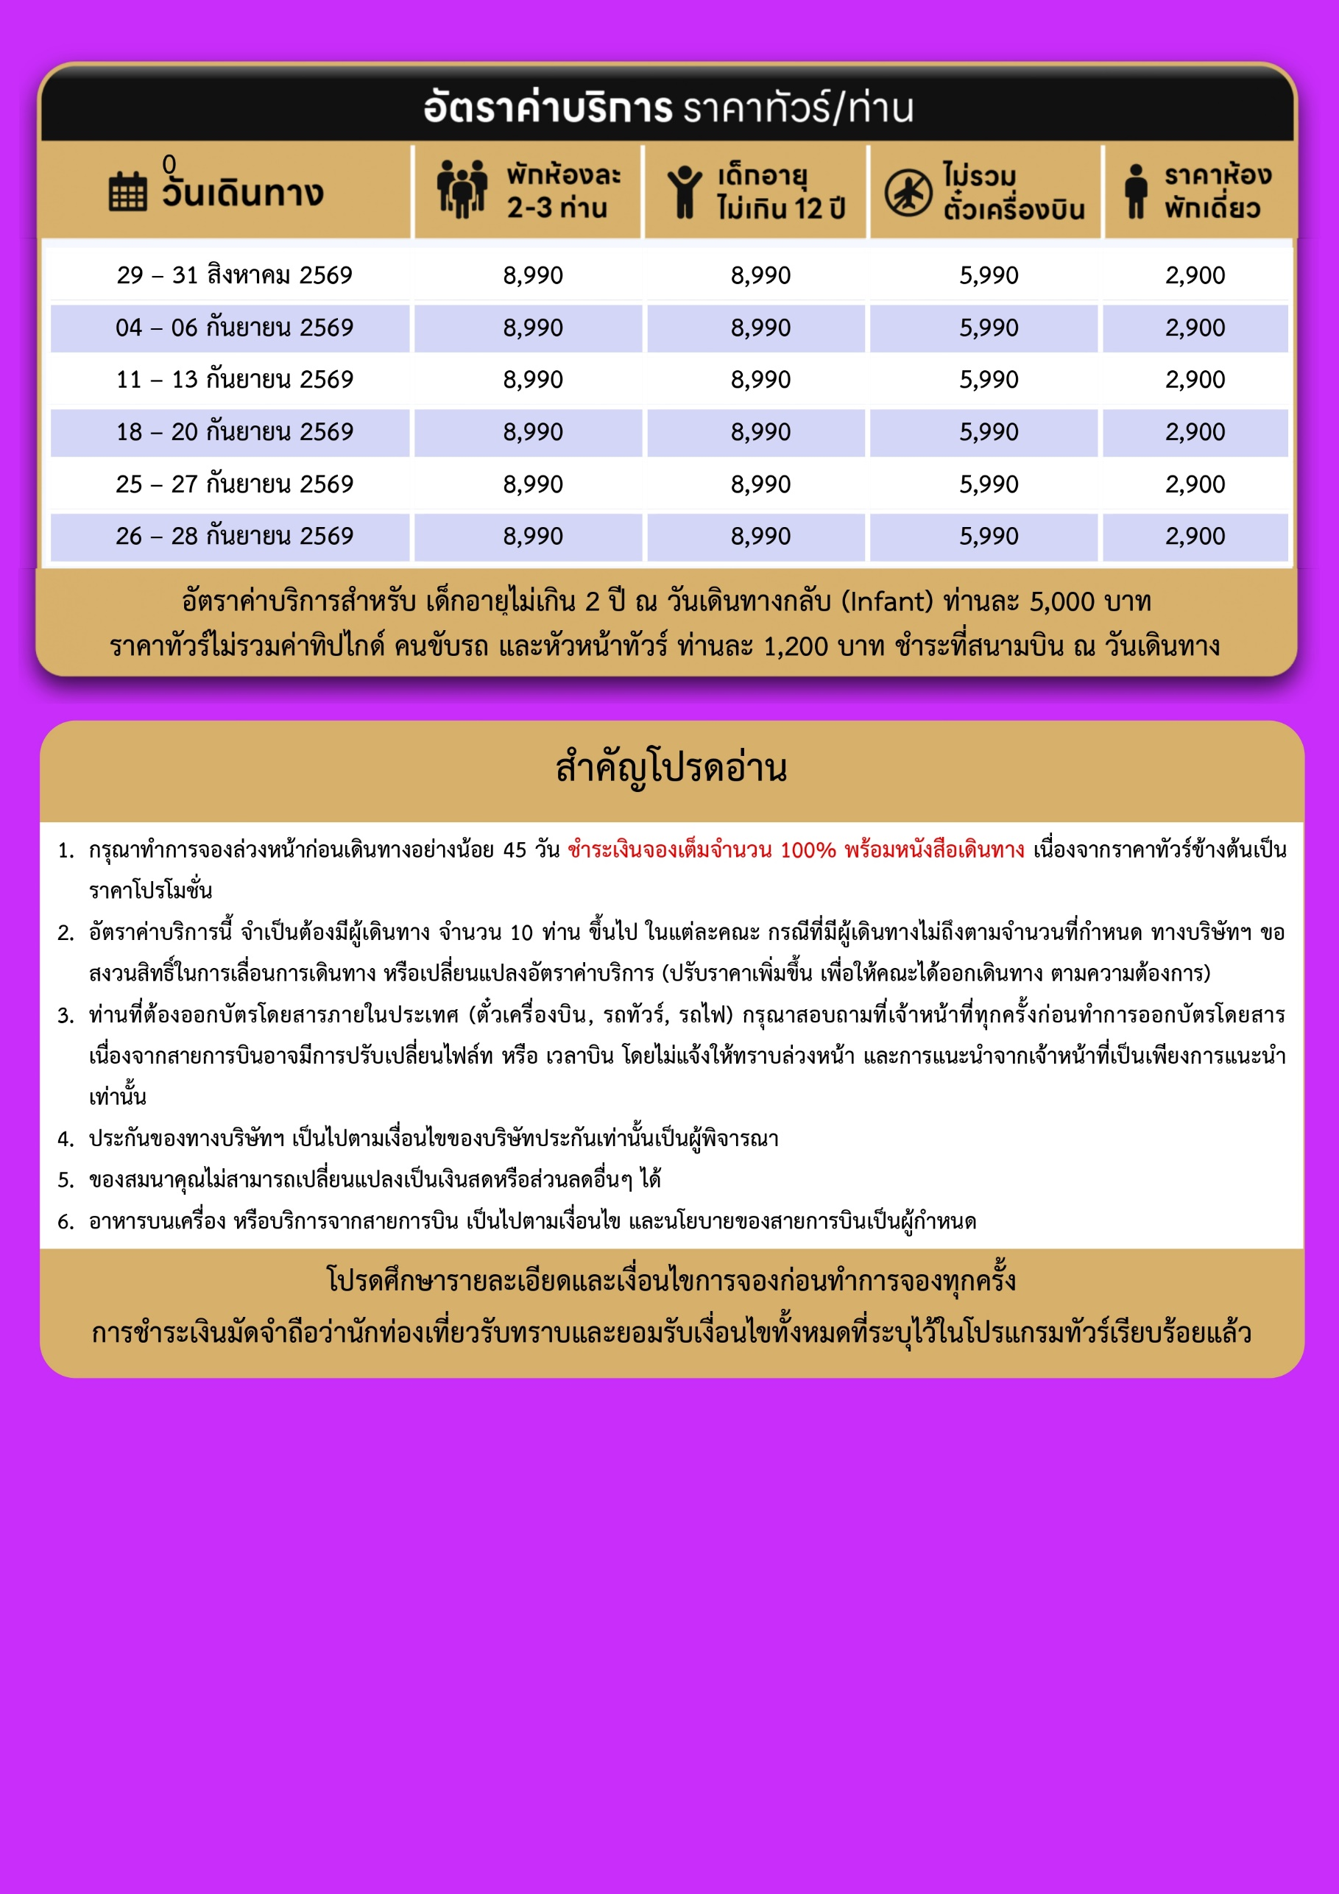
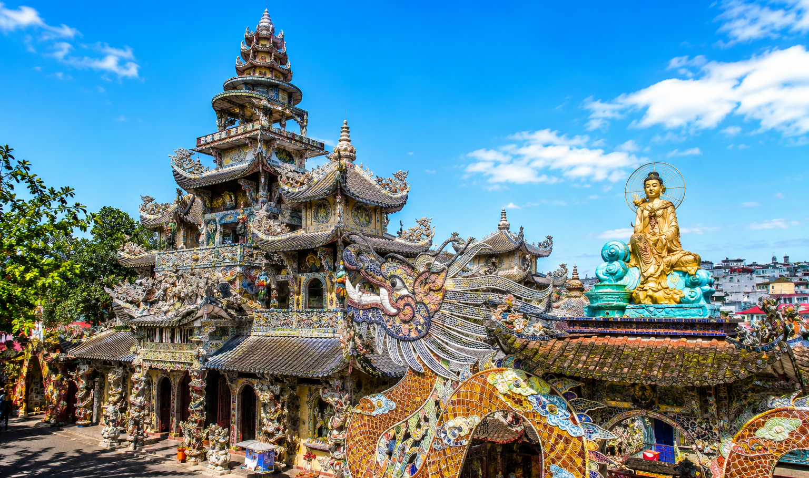

Day1 สนามบินสุวรรณภูมิ – สนามบินกามรัญ – เมืองดาลัด – วัดลิงห์เฟือก – สวนดอกไฮเดรนเยีย
– ตลาดกลางคืนดาลัด

08.30 พร้อมกันที่ สนามบินสุวรรณภูมิ อาคารผู้โดยสารขาออก เคาน์เตอร์สายการบิน VIETJET AIR โดยมีเจ้าหน้าที่ เลทส์โกกรุ๊ป ให้การต้อนรับ และอำนวยความสะดวกในการเช็คอินให้แก่ท่าน
11.35 นำท่านเดินทางสู่ สนามบินกามรัญ ประเทศเวียดนาม เที่ยวบินที่ VZ968
13.30 เดินทางถึง สนามบินกามรัญ ประเทศเวียดนาม หลังจากนั้นนำท่านผ่านด่านตรวจคนเข้าเมือง รับกระเป๋าสัมภาระ และออกเดินทางท่องเที่ยวตามรายการ


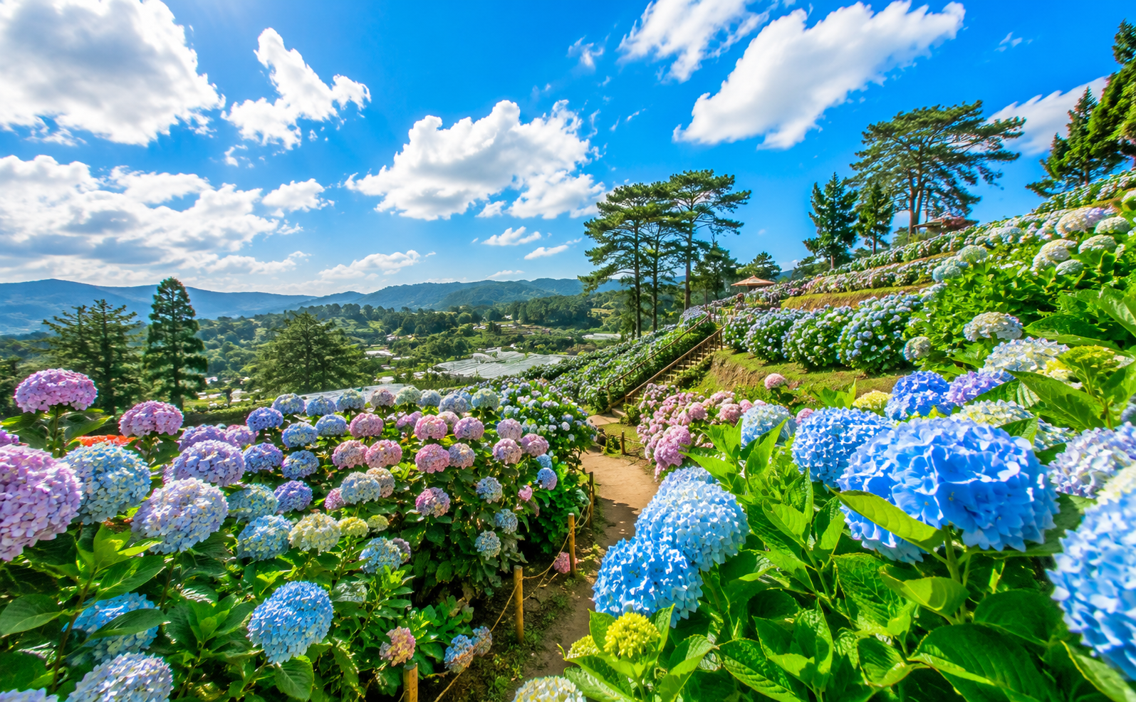

นำท่านเดินทางสู่ เมืองดาลัด (Da Lat) เมืองตากอากาศบนที่ราบสูงของเวียดนาม โดดเด่นด้วยอากาศเย็นสบายตลอดปี รายล้อมด้วยป่าสน ทะเลสาบ และสวนดอกไม้นานาพันธุ์ จนได้รับฉายาว่า "เมืองแห่งฤดูใบไม้ผลิ"
นำท่านเดินทางสู่ วัดลิงห์เฟือก (Linh Phước Pagoda) วัดที่มีชื่อเสียงที่สุดแห่งหนึ่งของดาลัด โดดเด่นด้วยสถาปัตยกรรมที่ประดับตกแต่งจากเศษกระเบื้องและเครื่องปั้นดินเผาหลากสีอย่างประณีต ภายในประดิษฐานพระพุทธรูปและเจดีย์สูงอันงดงาม ถือเป็นแลนด์มาร์กที่ไม่ควรพลาด
นำท่านเดินทางสู่ สวนดอกไฮเดรนเยีย (Hydrangea Garden) สวนดอกไฮเดรนเยียขนาดใหญ่ที่บานสะพรั่งตลอดฤดูกาล ด้วยสีสันสดใสท่ามกลางบรรยากาศธรรมชาติและขุนเขา เป็นหนึ่งในจุดถ่ายภาพยอดนิยมของเมืองดาลัด
นำท่านเดินทางสู่ ตลาดกลางคืนดาลัด (Da Lat Night Market) แหล่งรวมของฝาก อาหารท้องถิ่น และสตรีทฟู้ดชื่อดังของเมือง บรรยากาศคึกคักในช่วงค่ำ เหมาะสำหรับเดินเล่น ชิมอาหาร และสัมผัสวิถีชีวิตของชาวดาลัด
ค่ำ บริการอาหารค่ำ ณ ภัตตาคาร
ที่พัก THE WESTERN HILL HOTEL ระดับ 4 ดาวท้องถิ่นหรือเทียบเท่า

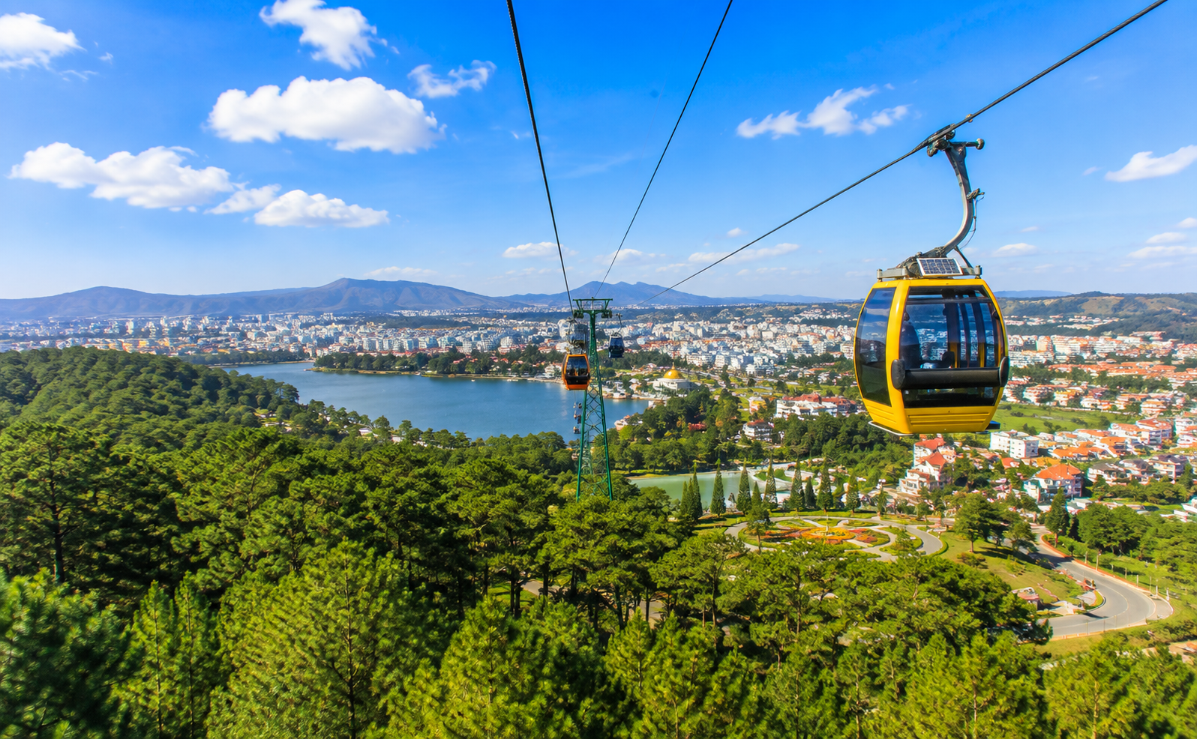

Day2 กระเช้าไฟฟ้าดาลัด – วัดจุกเลิม – น้ำตกดาทันลา – จัตุรัสลัมเวียน – ทะเลสาบซวนเฮือง
– เมืองญาจาง – โบสถ์หินญาจาง – หอคอยตรัมเฮือง – ถนนคนเดินญาจาง


เช้า บริการอาหารเช้า ณ ห้องอาหารของโรงแรม
นำท่านเดินทางสู่ กระเช้าไฟฟ้าดาลัด (Da Lat Cable Car) กระเช้าไฟฟ้าที่พาชมวิวเมืองดาลัดจากมุมสูง ผ่านแนวป่าสนและทะเลสาบ พร้อมชมทัศนียภาพอันสวยงามของเมืองตลอดเส้นทาง
นำท่านเดินทางสู่ วัดจุกเลิม (Trúc Lâm Zen Monastery) วัดเซนนิกายเวียดนามที่ตั้งอยู่บนเนินเขา ท่ามกลางป่าสนและธรรมชาติอันเงียบสงบ เป็นสถานที่ปฏิบัติธรรมและจุดชมวิวที่ได้รับความนิยม
นำท่านเดินทางสู่ น้ำตกดาทันลา (Datanla Waterfall) น้ำตกธรรมชาติท่ามกลางผืนป่าสนที่มีชื่อเสียงของดาลัด ไฮไลท์คือการนั่งรถรางผ่านธรรมชาติสู่บริเวณน้ำตก ให้สัมผัสความงดงามของธรรมชาติอย่างใกล้ชิด

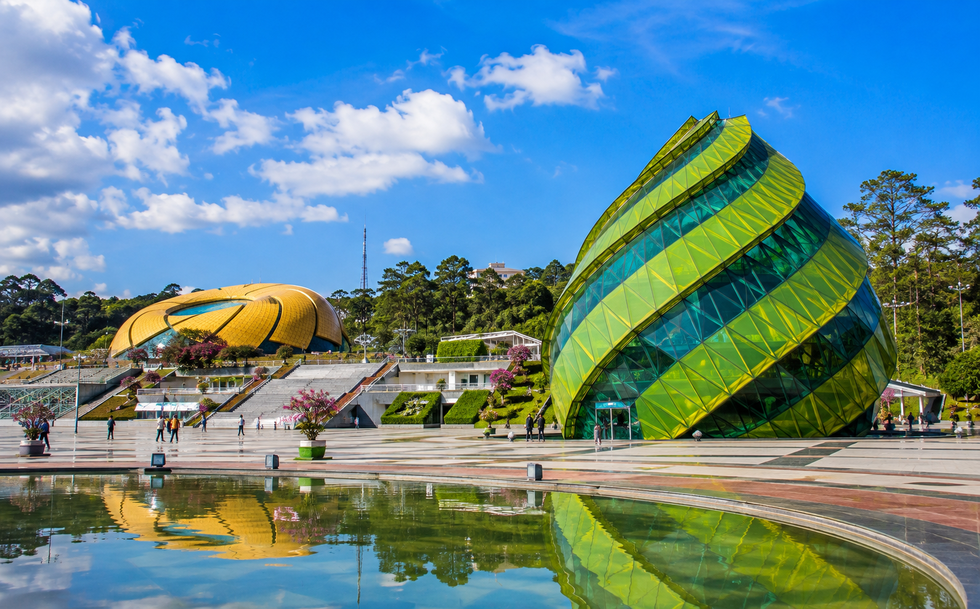

นำท่านเดินทางสู่ จัตุรัสลัมเวียน (Lâm Viên Square) แลนด์มาร์กสำคัญของเมืองดาลัด โดดเด่นด้วยอาคารทรงดอกอาร์ติโชกและดอกทานตะวันป่าขนาดยักษ์ เหมาะสำหรับถ่ายภาพและชมบรรยากาศริมทะเลสาบ
นำท่านเดินทางสู่ ทะเลสาบซวนเฮือง (Xuân Hương Lake) ทะเลสาบใจกลางเมืองดาลัด รายล้อมด้วยสวนสนและสวนดอกไม้ บรรยากาศเงียบสงบ เหมาะสำหรับเดินเล่นและพักผ่อน
เที่ยง บริการอาหารกลางวัน ณ ภัตตาคาร
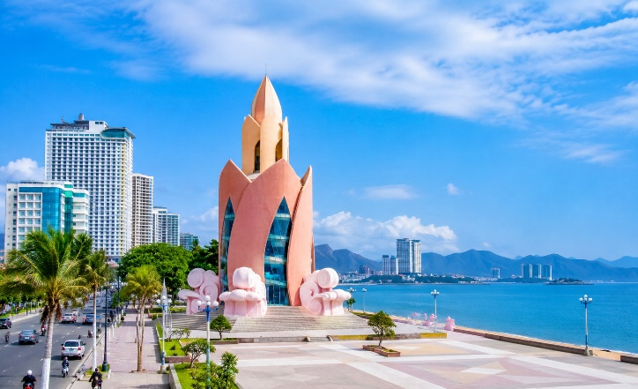
นำท่านเดินทางสู่ เมืองญาจาง (Nha Trang) เมืองชายทะเลชื่อดังของเวียดนาม มีชายหาดทอดยาว น้ำทะเลสีฟ้าใส และเป็นหนึ่งในเมืองตากอากาศยอดนิยมของประเทศ

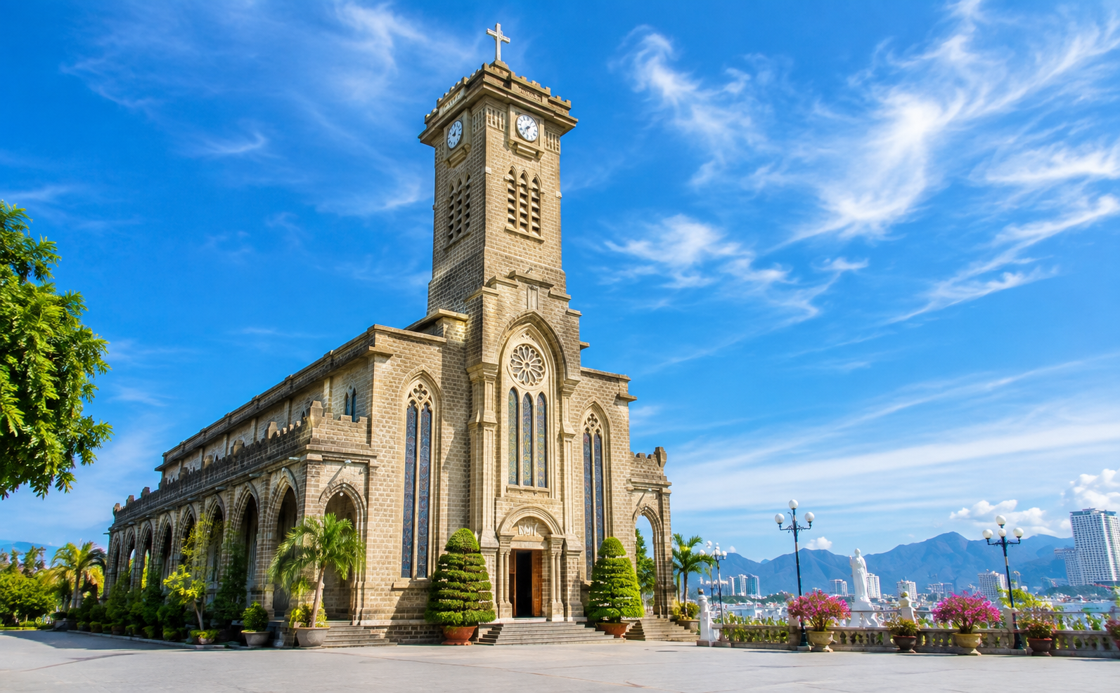

นำท่านเดินทางสู่ โบสถ์หินญาจาง (Nha Trang Cathedral) โบสถ์คาทอลิกเก่าแก่ที่สร้างด้วยหินทั้งหลังในสไตล์โกธิก โดดเด่นด้วยกระจกสีและหอระฆังสูง เป็นหนึ่งในสัญลักษณ์สำคัญของเมืองญาจาง นำท่านเดินทางสู่ หอคอยตรัมเฮือง (Trầm Hương Tower) แลนด์มาร์กริมชายหาดญาจาง ออกแบบให้มีลักษณะคล้ายดอกไม้ทะเลและไม้หอมตรัมเฮือง สัญลักษณ์ประจำเมืองที่นักท่องเที่ยวนิยมแวะถ่ายภาพ
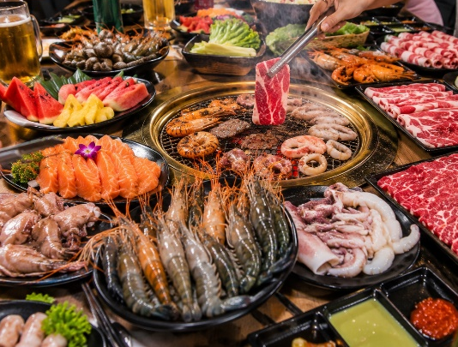
นำท่านเดินทางสู่ ถนนคนเดินญาจาง (Nha Trang Night Walking Street) ย่านท่องเที่ยวยามค่ำคืนที่เต็มไปด้วยร้านอาหาร คาเฟ่ ร้านของฝาก และบาร์ริมทะเล เหมาะสำหรับเดินเล่นและสัมผัสบรรยากาศของเมืองชายฝั่ง
ค่ำ บริการอาหารค่ำ ณ ภัตตาคาร พิเศษ ... เมนูบุฟเฟต์ปิ้งย่างซีฟู้ด และเบียร์
ที่พัก GANILA HOTEL ระดับ 4 ดาวท้องถิ่นหรือเทียบเท่า

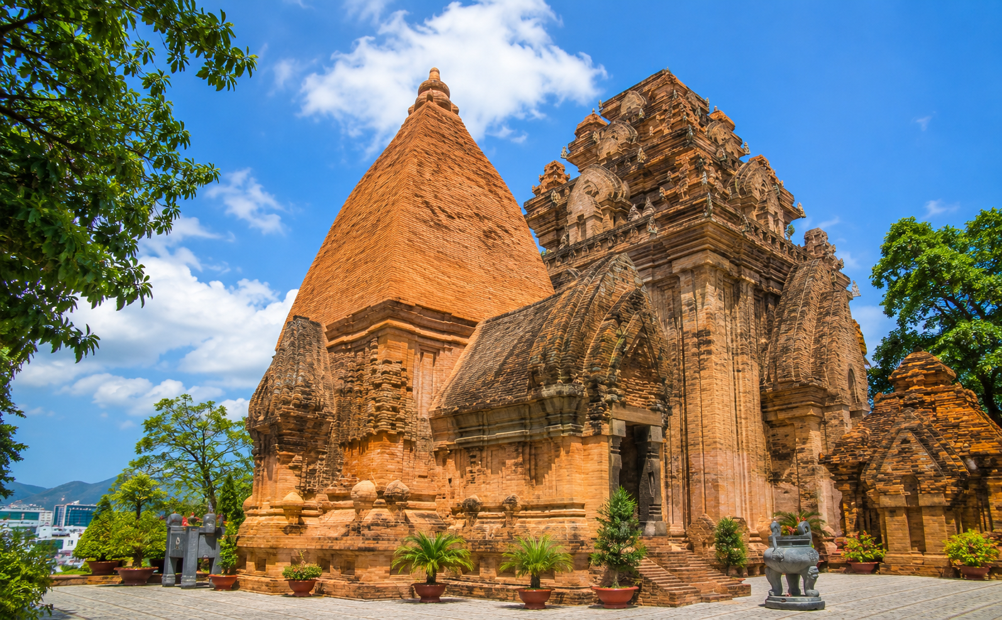
Day3 วัดโพนาการ์ – สนามบินกามรัญ – สนามบินสุวรรณภูมิ

เช้า บริการอาหารเช้า ณ ห้องอาหารของโรงแรม
นำท่านเดินทางสู่ วัดโพนาการ์ (Po Nagar Cham Towers) กลุ่มปราสาทอิฐโบราณของอาณาจักรจามที่มีอายุกว่า 1,000 ปี สร้างขึ้นเพื่อบูชาเทพีโพนาการ์ ผู้เป็นเทพีแห่งความอุดมสมบูรณ์ นับเป็นโบราณสถานที่ทรงคุณค่าทางประวัติศาสตร์และเป็นหนึ่งในแลนด์มาร์กสำคัญของเมืองญาจาง
เที่ยง บริการอาหารกลางวัน ณ ภัตตาคาร พิเศษ ... เมนูเฝอเวียดนาม
ได้เวลาอันสมควรนำท่านเดินทางสู่ สนามบินกามรัญ เพื่อเดินทางกลับประเทศไทย
14.20 นำท่านเดินทางสู่ สนามบินสุวรรณภูมิ ประเทศไทย เที่ยวบินที่ VZ969
16.20 เดินทางถึง สนามบินสุวรรณภูมิ ประเทศไทย โดยสวัสดิภาพ ... พร้อมความประทับใจ





